SANjUJ\N
. -

tJ.:os l.I\GOS
a l
.&M _,_. xy1 :t'll
VCftAdof\

MINUTA IX DE TRABAJO DE LA COMISIÓN EDILICIA ESPECIAL DEL DEPORTE DEL H. AYUNTAMIENTO CONSTITUCIONAL DE SAN JUAN DE LOS LAGOS, JALISCO.

En la ciudad de San Juan de los Lagos, Jalisco . Siendo las 4:1O PM del día 23 del mes de septiembre del 2019 , reunidos en EL SALON DE SESIONES del palacio municipal de este H. Ayuntamiento de San Juan de los Lagos, Jalisco , ubicado en la planta alta de Presidencia Municipal, en la calle Simón Hernández número 1 (uno) , Colonia Centro de ésta Ciudad , en mi carácter de Presidente de la Comisión Edilicia del deporte del H. Ayuntamiento Constitucional de San Juan de los Lagos, Jalisco; conforme al articulo 8 punto 1 fracción 11 inciso e y el artículo 25 de la Ley de Transparencia y Acceso a la Información Pública del Estado de Jalisco y sus Municipios, y en los términos del artículo 49 fracción 11 y IV de la Ley de Gobierno y Administrac ión Pública Municipal del Estado de Jalisco y sus Municipios ; donde se les pide a los integrantes asistir puntualmente y permanecer en las sesiones de la comisión y de sus actividades , a través de la forma y mecanismos que establezcan los ordenamientos municipales y , con el objeto de revisar la correspondencia de la presente Comisión desarrollándose bajo lo siguiente :

ORDEN DEL DÍA.

l. Lista de asistencia y declaratoria del Quórum Legal.

11. Lectura Y Aprobación del Orden del Día.

111. Asuntos varios .

IV. Clausura de la sesión .

DESAHOGO.

l. LISTA DE ASISTENCIA Y DECLARATORIA DEL QUÓRUM LEGAL.

C. Luis Humberto Cruz García Regidor y Presidente de la comisión ....presente

C. Eduardo Saúl García Padilla Regidor ..................... ...... ..............presente

C. Juan Ramírez Tostado Director de deporte ............ ... ................presente

C. José Gerardo Flores Zermeño Promotor de deportes ... .. . ......... ....presente C. Juan Manuel Lozano Pérez vocal. .................... .... ........ .. ....... ... presente
C. Pedro Carreras Sánchez Vocal. ........ ......... . ........ . ..... ......... .....presente

C. Marcelo Martin Padilla Vocal. .. . ........ ..... ....... ........................ ..presente

C. J. Gustavo Aguilera Aguirre Vocal. . ....... ............ ... ......... .......... presente

C. Ismael De Anda Campos Vocal. .......... . ... . .................... .. .... ... . ausente

C. Graciela Delgadillo de Rueda vocal. ... . ..... ........... .......... ... . .....ausente

C. Nezly Vianey Ruiz López vocal. .. .. . ... ... .. .......... .. ... . ............ . ... ..... . presente

11. Lectura Y Aprobación del Orden del Día.

Se aprueba por unanimidad de los presentes la orden del día y se procede a seguir con el siguiente punto.

111. Asuntos varios.

En la voz del regidor de deportes les hace mención que se llevara a cabo un evento del consejo mundial de lucha libre el próximo 19 de octubre del presente año por parte de la empresa enmascarados y se les estará apoyando por orden del alcalde municipal se le dará la facilidad de usar el auditorio municipal sin costo alguno y se les estará apoyando en buscar patrocinadores todo esto con el fin de que el evento tenga los precios de acceso lo más bajo posible y niños gratis esto para beneficiar a la gente del municipio .

El C. Martín Vázquez García presenta un proyecto de liga infantil de beis bol de los altos y abarcara los municipios de San Miguel, Jalas , Capilla y San Juan pidiendo apoyo al ayuntamiento con beaticos cuándo se tenga que salir fuera a jugar así como una malla para baleo para instalarla en la unidad de la Martinica y si no se pudiese hay otro opción sería el vaso de la presa. Se llegó a un acuerdo de citar a los regidores deportivos de los otros municipios a la siguiente junta de consejo deportivo para afinar detalles de dicho proyecto.

Por mayoría de votos de los miembros del consejo se cambian a los días martes las juntas del consejo deportivo .

En voz del regidor de deportes les da a conocer que la construcción del domo de las canchas de usos múltiples de la unidad deportiva la Martinica ha sido aprobada en sesión de pleno así también la rehabilitación de los juegos infantiles de los parques la Martinica , nuevo san juan , vaso de la presa y el parquecito del DIF

. '

IV. CLAUSURA DE LA SESION.

No existiendo ningún otro tema a tratar se da por clausurada la reunión de trabajo siendo las 4:45 pm del día de hoy firmando lo que en ella intervinieron quisieron y supieron hacerlo por y ante el presidente de la Comisión Edilicia Especial de este H. Ayuntamiento.

ATENTAMENTE :

SAN JUAN DE LOS LAGOS JALISCO SEPTIEMBRE DEL 2019

AÑO 2018 CENTENARIO DE LA CREACION DEL MUNICIPIO DE PUERTO VALLARTA Y DEL XXX ANIVERSARIO DEL NUEVO HOSPITAL CIVIL DE GUADALAJARA

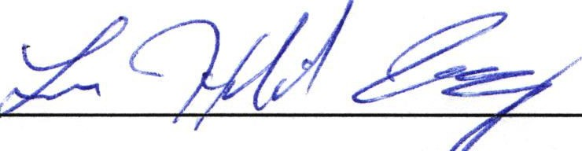C. Luis Humberto Cruz García Regid y Presidente de la comisión

. .

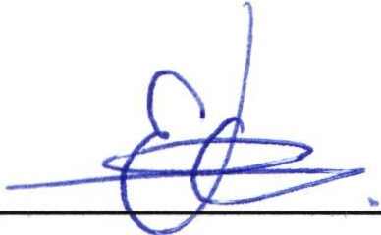

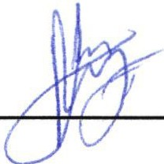C. Eduardo Saúl García Padilla Regidor .

C. Juan Ramírez Tostado Director de deporte

C. Jase Gerardo Flores Zermeño promotor de deportes

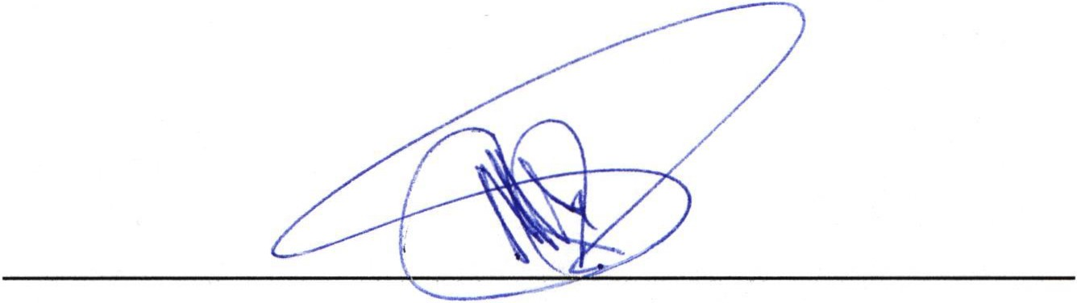

C. Juan Manuel Lozano Pérez vocal

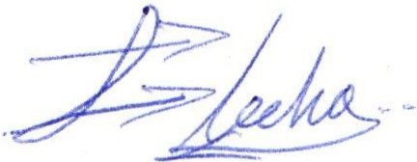

Pedro Carreras Sánchez vocal

" . , .

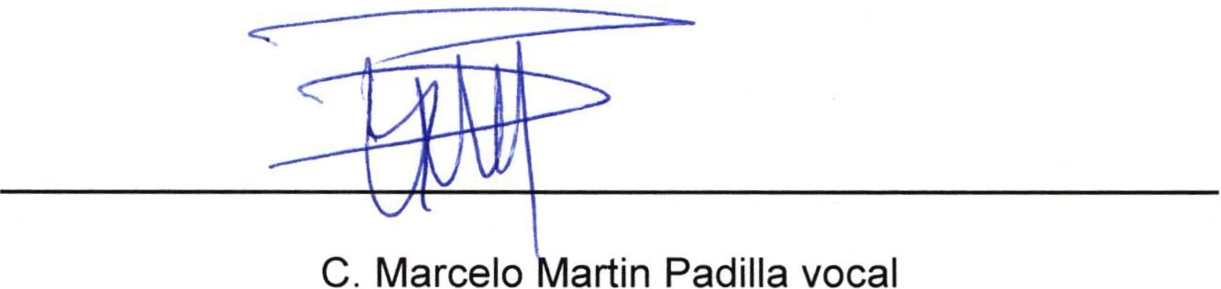

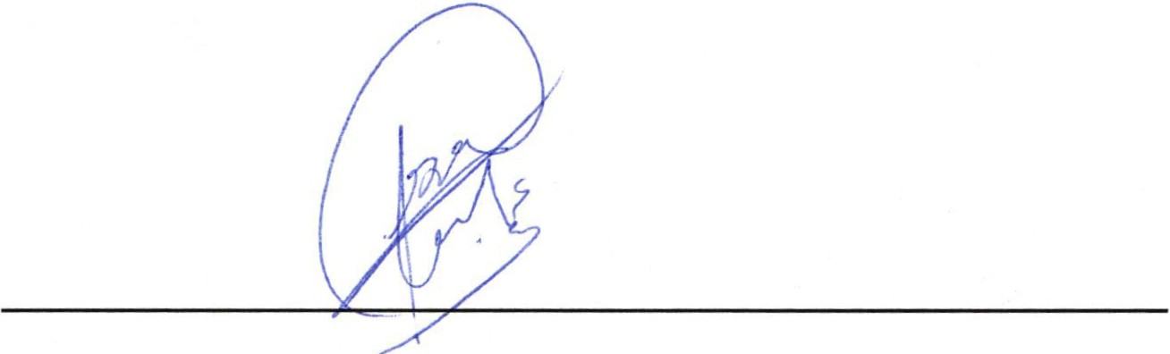
J. Gustavo Aguilera Aguirre vocal

